BLANCO. Liliana Bodoc

Ellos vivían en una casa de hielo que los protegía del frío. Una casa construida sobre un desierto de agua. Una casa redonda y chiquita que algunas enciclopedias llaman iglú pero que ellos llamaban con nombres de amor, porque allí pasaban las larguísimas noches del Polo Norte a salvo de los colmillos de los lobos y de las tumbas de nieve. Una casa en la cima del mundo donde fueron felices.
Eran una familia de esquimales con un padre que salía a buscar alimento, una madre que mantenía encendida la lámpara de grasa, dos pequeños hijos varones, y un abuelo que apenas se veía detrás de su ropa de piel. Poseían una manada de perros que arrastraban el trineo por las inmensas extensiones de hielo, algunas herramientas hechas con hueso, y cuerdas trenzadas con tendones de animales. Pero también poseían una incalculable cantidad de cuentos guardados en sus memorias.
Cualquiera que habite un lugar donde las noches duran seis meses, y no quiera morir de melancolía, debe tener un tesoro de cuentos. En aquella familia de esquimales, los cuentos eran cosa del abuelo. Y cada vez que se disponía a contarlos, hasta la manada de perros se arrimaba a las paredes heladas para escuchar la voz neblinosa del anciano.
A veces, la hora de los cuentos se preparaba con anticipación. Pero, otras veces,
los cuentos aparecían sin dar aviso. Y como era de noche, hacía mucho frío, soplaba un furioso viento lleno de escarcha y había poco por hacer, los cuentos siempre eran bienvenidos.
—Ahora he visto la luna —dijo uno de los pequeños, que había salido con su padre a dar cuidado a los perros—. La he visto..., y es solamente un pedazo de luna.
—Es la luna del oso —dijo el abuelo.
Las palabras del anciano abrieron de par en par la sonrisa de los niños. Un nuevo cuento había entrado a la casita redonda de hielo.
—Luna del oso, luna entera, luna del lobo y luna muerta; así es como se suceden las lunas en el cielo —volvió a decir el anciano.
Toda la familia se sentó a su alrededor. El abuelo esquimal contó su cuento.
Este suceso transcurrió cuando ni los abuelos de mis abuelos habían nacido. Por ese viejo entonces, nuestro país de hielo tenía una sola luna. Su hermosa luna entera que, para bien de todos, iluminaba las noches. Una luna que parecía recortada con punzón de hueso, redonda y brillante en medio de la oscuridad... ¡Pero un día algo terrible ocurrió!
En ese tiempo, la tundra estaba dominada por dos poderosos animales. Cada uno mandaba y disponía sobre una mitad del territorio.
Un enorme oso polar, más grande que ningún otro que se haya conocido, era dueño y señor de una mitad de nuestro país de nieve.
La otra mitad estaba bajo el poder de un legendario lobo, tan viejo que su pelaje había encanecido por completo. Las noticias sobre su ferocidad llegaban a todos los rincones. Por eso este lobo tenía dos modos de matar: con la crueldad de su dentadura, y con el espanto que ocasionaba la leyenda de su hambre.
Y bien, como el oso tenía su tamaño y sus garras, y el lobo tenía sus colmillos y su fama, las cosas se mantenían en paz. Al fin y al cabo, las presas de caza estaban bien repartidas y las hazañas de los dos animales eran igualmente importantes.
Ninguno de ellos sentía aprecio por su vecino, pero ambos respetaban la división establecida: una mitad del oso, una mitad del lobo.
Ustedes podrían estar preguntándose cómo se reconocía el límite de aquellos poderíos. ¡Muy fácilmente! El límite estaba marcado por un río que descendía desde lo alto de un macizo. Durante los inviernos era un río de hielo. Durante los veranos era un río de agua clara.
Y fue justo al inicio de un verano que la gran cosa ocurrió.
Como el verano apenas empezaba, nuestra luna redonda todavía ocupaba su lugar en el cielo. El deshielo había comenzado; así que por el cauce que partía en dos el territorio ya corría un riachuelo. La luna redonda se reflejaba en las aguas del río, y estaba feliz de verse tan bella.
El oso, llevado por las ganas de beber agua fresca después de tantos meses de sólo lamer el hielo, llegó hasta una orilla del río. Exactamente por la misma causa, el lobo llegó hasta la orilla opuesta.
Al principio, todo parecía que iba a continuar como siempre. Cada uno de ellos bebería, y luego daría la vuelta para regresar a sus dominios. Pero la luna estaba allí. Y donde está la luna puede suceder cualquier cosa.
Casi al mismo tiempo, los dos animales pensaron lo mismo y desearon lo mismo.
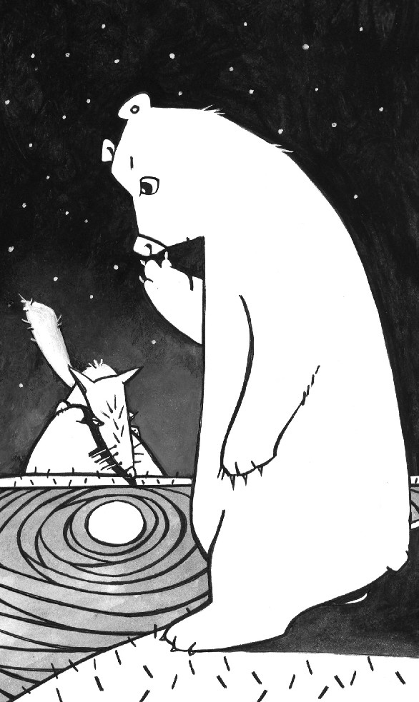
El oso y el lobo miraron la luna en el agua, y quisieron adueñarse de ella. No había nada tan hermoso en aquel país vacío. Y comprendieron que aquel que la poseyera sería más poderoso y más dichoso que su vecino.
Los animales se miraron en silencio. El oso irguió su cuerpo enorme, y comenzó a soltar espuma por la boca. El lobo se paró con las patas abiertas y arqueó el lomo. Su hocico chorreaba colmillos.
El gran oso avanzó un paso, sin dejar de mirar a su enemigo en ningún momento. Su respiración dibujaba espirales de humo a causa del frío. El lobo también se adelantó un paso, enseñando toda la dentadura.
La luna entendió lo que estaba ocurriendo, y se puso a tiritar de miedo.
Lentamente, los dos animales entraron al agua con los ojos fijos uno en el otro.
La luna del río miraba a la luna del cielo rogándole que la sacara de allí. Si la luna del cielo se movía, también se movería la luna del río; y así podría salvarse. Pero eso no fue posible porque las lunas no pueden moverse según su antojo, sino que siguen la guía de un invisible cordel de seda.
De un lado estaba el oso. Del otro lado, el lobo. La luna temblaba en el medio. Y la luz de la nieve iluminaba aquel desdichado encuentro.

Donde todo es hielo, las peleas terminan en muerte. Así que, como fuera, alguien iba a morir al final de aquella triste noche. Los dos pelajes se erizaron. Rugió el oso, aulló el lobo, lloró la luna...
El oso polar y el lobo daban rápidas miradas a su presa, y enseguida volvían a vigilarse. Los movimientos de ambos eran muy lentos y cuidadosos.
De esta manera pasaron largos minutos. Hasta que de pronto, como si se hubiesen puesto de acuerdo, y con el único propósito de arrebatar el tesoro que deseaban, los dos feroces dueños del hielo se abalanzaron hacia el centro del río. La luna dio un grito de terror.
El oso clavó sus garras en la luna, justo cuando el lobo clavaba sus colmillos. Los dos animales tironearon con fiereza porque ninguno quería soltar la luna que había cazado. Entonces, se sintió un ruido de cristales rotos. El ruido venía de los frágiles huesecitos de la luna que acababan de quebrarse. Después de los huesos, se desgarró su carne luminosa. Y cada uno de los animales corrió de regreso a su orilla llevándose consigo un pedazo de luna.
El lobo se llevó una porción un poco más delgada y con forma de uña. Lo demás quedó en las garras del oso.
En el agua ondulaba la sangre de la luna como hebras de leche que se llevó el río.
Desde ese día, tenemos cuatro lunas. La luna entera, que es de todas la más antigua. La luna del lobo, la luna del oso. Y, entre una y otra, la luna muerta, que siempre nos recuerda aquello que ocurrió.
El abuelo esquimal terminó su cuento. Durante un largo rato, todos en la casa de hielo permanecieron en silencio, tratando de imaginar la noche en que la luna se partió en dos.
Los niños pidieron permiso para salir a mirar el cielo. La madre protestó diciendo que hacía demasiado frío, y que no era el momento. El padre le dio la razón a su mujer con un asentimiento mudo. Pero los niños insistieron, y volvieron a insistir. Finalmente, el abuelo se entrometió:
—Ustedes deberían dejar que los niños salgan a mirar la luna.
La mujer, que había comenzado a limpiar unas pieles, respondió que ya la habían visto muchas veces.
—Posiblemente —dijo el abuelo—. Sin embargo, algo cambiará hoy.
Los niños salieron de la casita redonda. Y cuando alzaron la cabeza para ver la luna, luna del oso, sintieron la misma alegría que cuando, cada varios meses, se acercaba el trineo de algún familiar que venía de visita.
—Los cuentos nos ayudan a amar las cosas —murmuró el abuelo.

